Deuxieme dimanche du Careme – Annee C
15/03/25 | 18H30 NORD | Messe anticipée du Dimanche | Mme FISCHER Marie-Thérèse
16/03/25 | 09H00 HIND | Messe du Dimanche | STIRER Louise et Louis
 | 10H30 HIP | Messe du Dimanche
Messes de Semaine
17/03/25 |  | Pas de Messe
18/03/25 | 09H30 HIP | Messe de Semaine
19/03/25 | 19H00 LIM | Messe solennelle – St. Joseph
20/03/25 | 18H30 HIND | Messe de Semaine
21/03/25 | 10H00 ICHT | Chemin de croix
 | 18H00 NORD | Messe de Semaine
Troisieme dimanche du Careme – Annee C
22/03/25 | 18H30 ICHT | Messe anticipée du Dimanche
23/03/25 | 09H00 LIM | Messe du Dimanche
 | 10H30 NORD | Messe du Dimanche

Carême 2025
Différents efforts de carême vous sont proposés : le chemin de croix, tous les vendredis à Ichtratzheim, groupe de réflexion autour du nouveau cahier 'saveurs d'évangile', avec pour thème l'année jubilaire. Vous pouvez aussi vous confesser, avant et près toutes les messes et sur RV. Mettons ce temps de grâce au profit !Le vendredi 21 mars à 20H première session du groupe d'échange de re réflexion au presbytère de Nordhouse

25 mars : F^éte de l'annonciation
La grande fête le l'annnciation à Marie sera fêtée a Limersheim : 18H30 chapelet (mysteres joyeux), suivie demesse chantée à 19H00. A la fin de la messe vous allez pourvoir obetenir un petit dépliant avec une explication comment prier le Saint Rosaire ainsi que l'Angelus qui est habituellement prié trois fois par jour, lorse qu'on sonne la cloche.

Pour joindre le Cure M. d'Hooge :
253, Impasse de l'Eglise, 67150 Hindisheim
Tél 03 67 99 43 99 / 06 61 34 04 14
marcdh2@hotmail.com
Communaute de paroisses Pays de Saint Ludan
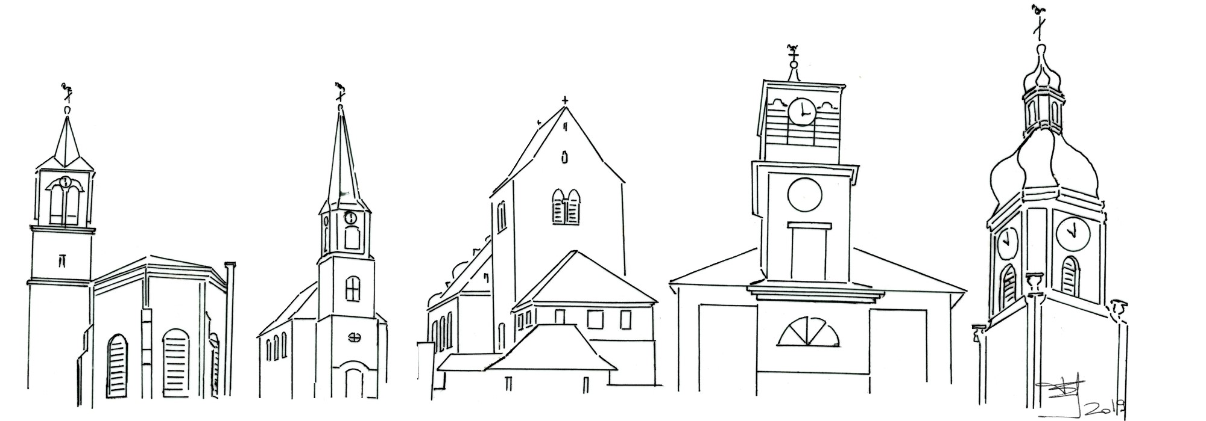

Feuille de semaine N°132

Première lecture : Gn 15, 5-12.17-18 : Le Seigneur conclut une alliance avec Abraham, le croyant

Psaume : Ps 26 (27) : Le Seigneur est ma lumière et mon salut.

Deuxième lecture : Ph 3, 17 – 4, 1 : « Le Christ transformera nos pauvres corps à l’image de son corps glorieux »

Évangile : Lc 9, 28b-36 : « Pendant qu’il priait, l’aspect de son visage devint autre »
Un fil d’or court tout au long de la tapisserie des lectures de ce deuxième dimanche de carême. Ce fil d’or, c’est la bonté extrême de Dieu à laquelle répond la confiance de l'homme.
Voyez d'abord l’histoire d’Abraham. A son époque, les chefs de tribus faisaient alliance par un rite semblable à celui auquel nous assistons ici : des animaux étaient sacrifiés. Les contractants passaient tous les deux entre les morceaux écartelés, signifiant par là le sort qui les attendrait s’ils ne respectaient pas leurs engagements : « Qu’il m’arrive le sort subi par ces animaux si je ne suis pas fidèle à l’alliance que nous contractons aujourd’hui ». Abraham accomplit donc les rites habituels, mais pour une alliance avec Dieu. Tout est semblable et pourtant tout est différent. Dans l’Alliance ; c’est Dieu qui a toute l’initiative. Lui seul s'engage dans une fidélité indéfectible. L'homme; s'il est infidèle, a toujours une autre chance. Il ne passe pas entre les carcasses. La seule attitude qui lui soit demandée , c’est de faire confiance : « Abraham eut foi dans le Seigneur et le Seigneur estima qu’il était juste. » Croire c’est « TENIR », faire confiance jusqu’au bout, même dans le doute, le découragement, ou l’angoisse. Telle est l’attitude d’Abraham.
Le psaume exprime en d’autres mots cette confiance : « Le Seigneur est ma lumière et mon salut, de qui aurais-je crainte ? Le Seigneur est le rempart de ma vie, devant qui tremblerais-je ? » !
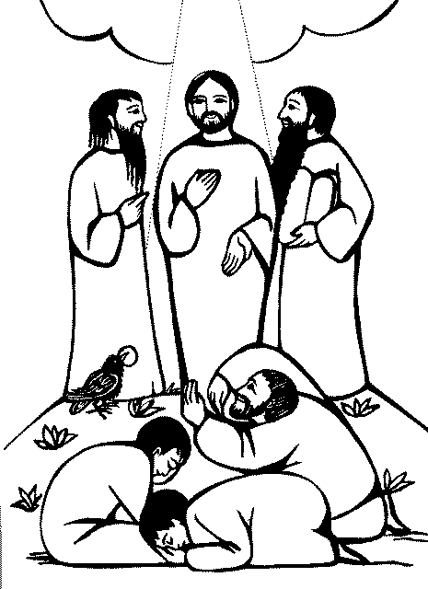
Au moment de la prière de Jésus sur la montagne, les trois apôtres sont eux aussi « accablés de sommeil », de ce sommeil qui indique l’action de Dieu. A leur réveil, Dieu leur révèle le mystère de son Fils transfiguré. La montagne qui nous fait penser au Sinaï ou à l’Horeb. Nous sommes moins étonnés, du coup, de la présence de Moïse et Elie aux côtés de Jésus. Moïse était redescendu du Sinaï, son visage, à son insu, rayonnant de gloire. Quant à Elie, au bruissement d’une brise légère, il s’était voilé la tête avec son manteau. . Dans la nuée lumineuse, la voix du Père supplie « Ecoutez-le ». Jésus, Dieu, n'est pas l’ordre d’un potentat ombrageux, mais la supplication d’un Père infiniment aimant : « Ecoutez-le », faites-lui confiance. Pierre, hébété devant le visage transfiguré de Jésus, aurait voulu s’installer là pour toujours : « Maître, il est heureux que nous soyons ici; dressons trois tentes... » Mais Luc dit bien que « Pierre ne savait pas ce qu’il disait. » Il n’est pas question de se mettre à l’écart du monde et de ses problèmes. Car c’est dans notre quotidien que nous avons à vivre la transfiguration. Jour après jour, nous marchons vers la transformation.de l’humanité tout entière dans le Fils Unique. Comme le dit Saint Paul : « Nous sommes citoyens des cieux. »
Chant d'entrée :
Peuple de l’alliance
ton Dieu te fait signe ( bis )
marche à la suite de Jésus !
Va crier son nom
sur les chemins du monde
Peuple de l’alliance
ton Dieu te réveille ( bis )
passe la mer avec Jésus !
Va creuser ta soif
dans les déserts du monde.

Ps. 26 : Refr. : Le Seigneur est mon salut, de qui aurais-je crainte !
Le Seigneur est ma lumière et mon salut ;
de qui aurais-je crainte ?
Le Seigneur est le rempart de ma vie ;
devant qui tremblerais-je ?
Écoute, Seigneur, je t’appelle !
Pitié ! Réponds-moi !
Mon cœur m’a redit ta parole :
« Cherchez ma face. »
C’est ta face, Seigneur, que je cherche :
ne me cache pas ta face.
N’écarte pas ton serviteur avec colère :
tu restes mon secours.

Acclamation Evangile :
Gloire au christ parole éternelle du Dieu vivant, gloire à toi Seigneur!
Gloire au Christ, sagesse éternelle du Dieu vivant, gloire à toi Seigneur!
Gloire au Christ, lumière éternelle du Dieu vivant, gloire à toi Seigneur!

Credo : (Dialogué) Pr : Je crois en un seul Dieu,
le Père tout puissant, créateur du ciel et de la terre, de l’univers visible et invisible,
Je crois en un seul Seigneur, Jésus Christ,le Fils unique de Dieu, né du Père avant tous les siècles :
Il est Dieu, né de Dieu, lumière, née de la lumière, vrai Dieu, né du vrai Dieu
Engendré non pas créé, consubstantiel au Père ; et par lui tout a été fait.
Pour nous les hommes, et pour notre salut, il descendit du ciel;
Par l’Esprit Saint, il a pris chair de la Vierge Marie, et s’est fait homme.
Crucifié pour nous sous Ponce Pilate, Il souffrit sa passion et fut mis au tombeau.
Il ressuscita le troisième jour, conformément aux Ecritures, et il monta au ciel;
il est assis à la droite du Père.
Il reviendra dans la gloire, pour juger les vivants et les morts et son règne n’aura pas de fin.
Je crois en l’Esprit Saint, qui est Seigneur et qui donne la vie; il procède du Père et du Fils.
Avec le Père et le Fils, il reçoit même adoration et même gloire; il a parlé par les prophètes.
Je crois en l’Eglise, une, sainte, catholique et apostolique.
Je reconnais un seul baptême pour le pardon des péchés.
J’attends la résurrection des morts, et la vie du monde à venir. Amen

Prière Universelle :
Dieu, notre Père, change notre cœur !

Priez, frères et sœurs ...Que le Seigneur reçoive de vos mains ce sacrifice à la louange et à la gloire de son nom, pour notre bien et celui de toute l'Église.

Communion
Qui donc a mis la table où nous attend le pain ?
Qui donc emplit la coupe où nous boirons le vin ?
Quel est celui qui nous a conviés ?
Quel est celui qui peut nous combler ?
Allons vers le festin. Il nous dira son nom.
Allons vers le festin qu'il donne en sa maison.
C´est toi, Jésus, qui nous conduis vers ce repas.
Et rien ne peut manquer à qui suivra ses pas.
Pour nous, ta vie prend le goût du pain.
Pour nous, ta vie coule comme un vin.
Tu viens nous inviter, tu nous l´avais promis.
Ta joie revient brûler le cœur de tes amis.

Chant d'action de grâces :
VIVONS EN ENFANTS DE LUMIERE
SUR LES CHEMINS OÙ L'ESPRIT NOUS CONDUIT :
QUE VIVE EN NOUS LE NOM DU PERE !
L'heure est venue de l'exode nouveau !
Voici le temps de renaître d'en-haut !
Quarante jours avant la Pâque,
Vous commencez l'ultime étape .
L'heure est venue de sortir du sommeil !
Voici le temps de l'appel au désert !
Allez où va le Fils de l'homme.
La joie de Dieu sur lui repose.

Année jubilaire 2025
Accueillez l'espérance qui vous est annoncé lors de cette année jubilaire en participant au nombreuses initiatives proposées par notre diocèse. Voir l'édito du bulletin bi-mensuel. Une partie de votre pèlerinage peut être effectué dans votre paroisse en demandant le sacrement de la réconciliation et en communiant. Confessions avant et après toutes les messes, et sur RV

